Lunes
17
de Mayo

Quinto de Primaria
Artes

El mundo de las sombras

Aprendizaje esperado: Clasifica obras artísticas teatrales por su origen, época o género, e identifica sus principales características.

Énfasis: Identifica las principales características del teatro de sombras y la variedad de estilos y modos de montaje, presentes en sus manifestaciones escénicas.

¿Qué vamos a aprender?

Identificarás las principales características del teatro de sombras y la variedad de estilos y modos de montaje, presentes en sus manifestaciones escénicas.

¿Qué hacemos?

El teatro de sombras, es una obra teatral, como cualquier otra, pero, en lugar de mostrar actores o títeres, se representa con sombras.

El teatro de sobras, existe desde la época de la prehistoria. Imagínate una cueva, con una fogata al centro y toda una familia prehistórica alrededor de él y a cualquiera de sus miembros, relatando una historia para el resto, usando sus sombras proyectadas en la pared, para ilustrar su relato.

Las sombras chinas, o chinescas, se originaron en el siglo II a. C., en China. Surgieron hace dos mil doscientos años, para ser exactos, se cuenta que, cuando el emperador Wudi perdió a su esposa Wang cayó en una honda tristeza. La corte hizo todo lo posible para animarlo, pero sin tener éxito. Hasta que, un día, un artista conocido como Sha-Wong, proyectó la silueta de una mujer desde detrás de una tela, con ayuda de una lámpara. El emperador, al verla, creyó que era la figura de su esposa y, para felicidad de la corte, recuperó su semblante.

En ese momento dio inicio una larga tradición escénica a la que hoy se le conoce como las sombras chinas.

Te quiero aclarar que, las sombras chinas y el teatro de sombras no son lo mismo. Gracias a las sombras chinas se originó el teatro de sombras.

La diferencia entre las sombras chinas y el teatro de sombras es:

- En las sombras chinas, las siluetas o figuras que se proyectan se hacen al oponer los cuerpos, o partes del cuerpo de los actores, las manos, especialmente, a la fuente de luz.

- En el teatro de sombras, se usan marionetas y títeres de distintas técnicas para crear las figuras proyectadas.

El espectáculo de sombras chinas es reconocido como Patrimonio Cultural Inmaterial de la Humanidad y está presente en al menos, veinte países en el mundo.

Las presentaciones del teatro de sombras son:

- Muy sencillas, pero sumamente visuales.

- Se pueden contar historias sin palabras. Sólo con sombras, música y eventualmente, efectos de sonido.

- Los personajes que juegan son, siempre, los mínimos e indispensables para entender la historia.

- No siempre se cuentan historias. El juego de las sombras que se logra con la iluminación basta para tener entretenido al público.

Existen distintos tipos de figuras y se pueden clasificar de la siguiente forma.

Corporales. Se usa como generador de la sombra el cuerpo humano, principalmente, las manos. Las pantallas suelen ser más grandes y la fuente de luz se coloca, detrás de la pantalla, o delante de la pantalla.

Móviles. Estos son títeres planos que poseen articulaciones.

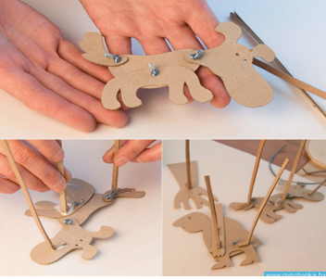

Silueta negra. Estos basan su expresión en el contorno de una figura plana y están hechos de papel rígido o madera.

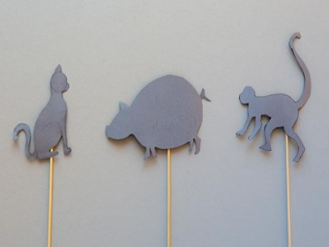

Siluetas transparentes. Son los más brillantes, por ser traslúcidos y son espectaculares. Se utilizan varillas de metal o palillos de madera para sostenerlos.

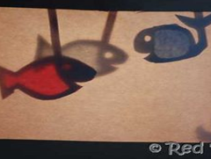

Silueta con perforaciones. Combinan la sombra negra con la luz que se cuela por las perforaciones. Pueden hacer que esa luz, tenga color usando papel celofán, acetatos y otros tipos de transparencias.

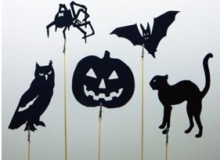

En la sesión de hoy conociste varios estilos de sombras, básicamente, generadas con títeres planos.

El Reto de Hoy:

Anímate a crear un teatrino, para tu teatro de sombras, qué te parece si imaginas distintas posibilidades de crearlo con las cosas que tengas en casa.

¡Buen trabajo!

Gracias por tu esfuerzo.

